 |  | CBD
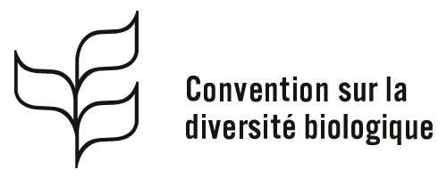 |  |  | Distr.  GÉNÉRALE  UNEP/CBD/COP/DEC/X/19  29 octobre 2010  FRANÇAIS  ORIGINAL : ANGLAIS
CONFÉRENCE DES PARTIES À LA CONVENTION SUR LA DIVERSITÉ BIOLOGIQUE
Dixième réunion
Nagoya, Japon, 18–29 octobre 2010

DÉCISION ADOPTÉe par la confÉrence des parties À la convention sur la diversitÉ biologique À sa dixiÈme rÉunion

X/19. Prise en compte des questions de parité des sexes
La Conférence des Parties,
Rappelant sa décision IX/24, dans laquelle elle s’est félicitée de l’élaboration par le Secrétaire exécutif du Plan d’action sexospécifique dans le cadre de la Convention sur la diversité biologique et a invité les Parties à soutenir la mise en œuvre de ce plan par le Secrétariat,
Soulignant l’importance de la prise en compte des questions de parité des sexes dans tous les programmes de la Convention, afin de pouvoir atteindre les objectifs de la Convention et de son Plan stratégique 2011-2020 pour la diversité biologique,
1. Exprime sa gratitude au gouvernement finlandais pour sa généreuse contribution financière, qui a rendu possible la création d’un poste d’administrateur de programme pour l’égalité des sexes au sein du Secrétariat;
2. Prie le Secrétaire exécutif, dans la limite des ressources disponibles et en collaboration avec d’autres organisations intergouvernementales et non gouvernementales, de poursuivre les travaux visant à appliquer pleinement le Plan d’action, afin que les questions de parité des sexes soient prises en compte dans tous les aspects des travaux de la Convention, et de mettre au point des indicateurs clairs pour assurer un suivi des progrès accomplis;
3. Encourage les Parties et les autres gouvernements à contribuer à la mise en œuvre du Plan d’action sexospécifique, notamment en fournissant un appui financier et autre soutien;

4. Invite les Parties à considérer la parité des sexes comme étant une question intersectorielle fondamentale dans le cadre de la mise en œuvre des activités liées à la biodiversité;
5. Rappelant sa décision IX/8, prie instamment les Parties de favoriser la prise en compte des questions de parité des sexes dans l’élaboration, la mise en œuvre et la révision de leurs stratégies et plans d’action nationaux pour la diversité biologique et, selon qu’il convient, des stratégies et plans d’action régionaux pour la diversité biologique et des instruments équivalents, dans le cadre de la réalisation des trois objectifs de la Convention et compte tenu des orientations fournies dans la Série technique No.49.

UNEP/CBD/COP/9/INF/12

